

**О внесении изменений в постановление акимата от 19 июня 2015 года № 260 "Об утверждении регламентов государственных услуг в сфере земельных отношений"**

***Утративший силу***

Постановление акимата Костанайской области от 3 мая 2016 года № 210. Зарегистрировано Департаментом юстиции Костанайской области 9 июня 2016 года № 6443. Утратило силу постановлением акимата Костанайской области от 8 января 2020 года № 2

      Сноска. Утратило силу постановлением акимата Костанайской области от 08.01.2020 № 2 (вводится в действие по истечении десяти календарных дней после дня его первого официального опубликования).

      В соответствии и со статьей 16 Закона Республики Казахстан от 15 апреля 2013 года "О государственных услугах" акимат Костанайской области **ПОСТАНОВЛЯЕТ:**

      1. Внести в постановление акимата Костанайской области от 19 июня 2015 года № 260 "Об утверждении регламентов государственных услуг в сфере земельных отношений" (зарегистрировано в Реестре государственной регистрации нормативных правовых актов под № 5768, опубликовано 26 августа 2015 года в газете "Қостанай таңы") следующие изменения:

      в регламенте государственной услуги "Утверждение кадастровой (оценочной) стоимости конкретных земельных участков, продаваемых в частную собственность государством", утвержденном вышеуказанным постановлением:

      подпункт 2) пункта 1 изложить в новой редакции:

      "2) Департамент "Центр обслуживания населения" - филиал некоммерческого акционерного общества "Государственная корпорация "Правительство для граждан" по Костанайской области (далее – Государственная корпорация).";

      заголовок раздела 4 изложить в новой редакции:

      "4. Описание порядка взаимодействия с Государственной корпорацией "Правительство для граждан" и (или) иными услугодателями, а также порядка использования информационных систем в процессе оказания государственной услуги";

      пункты 8 и 9 изложить в новой редакции:

      "8. Основанием для начала действия по оказанию государственной услуги при обращении в Государственную корпорацию является принятие работником Государственной корпорации пакета документов от услугополучателя.

      9. Содержание каждого действия, входящего в состав процесса оказания государственной услуги, длительность его выполнения:

      1) работник Государственной корпорации проверяет правильность заполнения заявления и полноту пакета документов, предоставленных услугополучателем, (5 минут).

      В случае предоставления услугополучателем неполного пакета документов согласно перечню, предусмотренному пунктом 9 стандарта государственной услуги, работник Государственной корпорации выдает расписку об отказе в приеме пакета документов по форме согласно приложению 3 к стандарту государственной услуги.

      При предоставлении полного пакета документов, работник Государственной корпорации регистрирует их в информационной системе и выдает услугополучателю расписку о приеме пакета документов (5 минут);

      2) работник Государственной корпорации получает письменное согласие услугополучателя на использование сведений, составляющих охраняемую законом тайну, содержащихся в информационных системах, если иное не предусмотрено законами Республики Казахстан (5 минут);

      3) работник Государственной корпорации подготавливает пакет документов и направляет его услугодателю через курьерскую или иную уполномоченную на это связь (не более 1 дня);

      4) услугодатель утверждает результат оказания государственной услуги и направляет в Государственную корпорацию, 1 (один) рабочий день;

      5) работник Государственной корпорации в срок, указанный в расписке о приеме пакета документов, выдает результат оказания государственной услуги услугополучателю (15 минут).

      В случаях, когда услугополучатель не обратился за результатом оказания государственной услуги в указанный срок, Государственная корпорация обеспечивает его хранение в течение одного месяца, после чего передает его услугодателю для дальнейшего хранения.

      Подробное описание последовательности процедур (действий), взаимодействий структурных подразделений (работников) услугодателя в процессе оказания государственной услуги отражается в справочнике бизнес-процессов оказания государственной услуги согласно приложению к настоящему Регламенту.";

      приложение "Справочник бизнес-процессов оказания государственной услуги "Утверждение кадастровой (оценочной) стоимости конкретных земельных участков, продаваемых в частную собственность государством" к регламенту государственной услуги, утвержденному вышеуказанным постановлением, изложить в новой редакции согласно приложению 1 к настоящему постановлению;

      в регламенте государственной услуги "Утверждение землеустроительных проектов по формированию земельных участков", утвержденном вышеуказанным постановлением:

      абзац второй подпункта 1) пункта 1 изложить в новой редакции:

      "Департамент "Центр обслуживания населения" - филиал некоммерческого акционерного общества "Государственная корпорация "Правительство для граждан" по Костанайской области (далее – Государственная корпорация).";

      заголовок раздела 4 изложить в новой редакции:

      "4. Описание порядка взаимодействия с Государственной корпорацией "Правительство для граждан" и (или) иными услугодателями, а также порядка использования информационных систем в процессе оказания государственной услуги";

      пункты 8 и 9 изложить в новой редакции:

      "8. Основанием для начала действия по оказанию государственной услуги при обращении в Государственную корпорацию является принятие работником Государственной корпорации пакета документов от услугополучателя.

      9. Содержание каждого действия, входящего в состав процесса оказания государственной услуги, длительность его выполнения:

      1) работник Государственной корпорации проверяет правильность заполнения заявления и полноту пакета документов, предоставленных услугополучателем, на соответствие пункту 9 Стандарта (5 минут).

      В случае предоставления услугополучателем неполного пакета документов согласно перечню, предусмотренному пунктом 9 Стандарта, работник Государственной корпорации выдает расписку об отказе в приеме пакета документов по форме согласно приложению 2 к Стандарту.

      При предоставлении полного пакета документов, работник Государственной корпорации регистрирует их в информационной системе и выдает услугополучателю расписку о приеме пакета документов (5 минут);

      2) работник Государственной корпорации получает письменное согласие услугополучателя на использование сведений, составляющих охраняемую законом тайну, содержащихся в информационных системах, если иное не предусмотрено законами Республики Казахстан (5 минут);

      3) работник Государственной корпорации подготавливает пакет документов и направляет его услугодателю через курьерскую или иную уполномоченную на это связь (не более 1 дня);

      4) услугодатель подготавливает, подписывает и направляет результат оказания государственной услуги в Государственную корпорацию, 4 (четыре) рабочих дня;

      5) работник Государственной корпорации в срок, указанный в расписке о приеме пакета документов, выдает результат оказания государственной услуги услугополучателю (15 минут).

      В случаях, когда услугополучатель не обратился за результатом оказания государственной услуги в указанный срок, Государственная корпорация обеспечивает его хранение в течение одного месяца, после чего передает его услугодателю для дальнейшего хранения.";

      абзац десятый пункта 10 изложить в новой редакции:

      "Подробное описание последовательности процедур (действий), взаимодействий структурных подразделений (работников) услугодателя в процессе оказания государственной услуги отражается в справочнике бизнес-процессов оказания государственной услуги согласно приложению 2 к настоящему Регламенту.";

      приложение 2 "Справочник бизнес-процессов оказания государственной услуги "Утверждение землеустроительных проектов по формированию земельных участков" к регламенту государственной услуги, утвержденному вышеуказанным постановлением, изложить в новой редакции согласно приложению 2 к настоящему постановлению;

      в регламенте государственной услуги "Выдача решения на изменение целевого назначения земельного участка", утвержденном вышеуказанным постановлением:

      подпункт 2) пункта 1 изложить в новой редакции:

      "2) Департамент "Центр обслуживания населения" - филиал некоммерческого акционерного общества "Государственная корпорация "Правительство для граждан" по Костанайской области (далее – Государственная корпорация).";

      заголовок раздела 4 изложить в новой редакции:

      "4. Описание порядка взаимодействия с Государственной корпорацией "Правительство для граждан" и (или) иными услугодателями, а также порядка использования информационных систем в процессе оказания государственной услуги";

      пункты 8 и 9 изложить в новой редакции:

      "8. Основанием для начала действия по оказанию государственной услуги при обращении в Государственную корпорацию является принятие работником Государственной корпорации пакета документов от услугополучателя.

      9. Содержание каждого действия, входящего в состав процесса оказания государственной услуги, длительность его выполнения:

      1) работник Государственной корпорации проверяет правильность заполнения заявления и полноту пакета документов, предоставленных услугополучателем (5 минут).

      В случае предоставления услугополучателем неполного пакета документов согласно перечню, предусмотренному пунктом 9 Стандарта, работник Государственной корпорации выдает расписку об отказе в приеме документов по форме согласно приложению 2 к Стандарту.

      При предоставлении полного пакета документов, работник Государственной корпорации регистрирует их в информационной системе и выдает услугополучателю расписку о приеме соответствующих документов (5 минут);

      2) работник Государственной корпорации получает письменное согласие услугополучателя на использование сведений, составляющих охраняемую законом тайну, содержащихся в информационных системах, если иное не предусмотрено законами Республики Казахстан (5 минут);

      3) работник Государственной корпорации направляет пакет документов услугодателю через курьерскую или иную уполномоченную на это связь (не более 1 дня);

      4) услугодатель подписывает и направляет копию результата оказания государственной услуги в Государственную корпорацию, 28 (двадцать восемь) календарных дней;

      5) работник Государственной корпорации в срок, указанный в расписке о приеме пакета документов, выдает результат оказания государственной услуги услугополучателю (15 минут).

      В случаях, когда услугополучатель не обратился за результатом оказания государственной услуги в указанный срок, Государственная корпорация обеспечивает его хранение в течение одного месяца, после чего передает его услугодателю для дальнейшего хранения.";

      абзац десятый пункта 10 изложить в новой редакции:

      "Подробное описание последовательности процедур (действий), взаимодействий структурных подразделений (работников) услугодателя в процессе оказания государственной услуги отражается в справочнике бизнес-процессов оказания государственной услуги согласно приложению 2 к настоящему Регламенту.";

      приложение 2 "Справочник бизнес-процессов оказания государственной услуги "Выдача решения на изменение целевого назначения земельного участка" к регламенту государственной услуги, утвержденному вышеуказанным постановлением, изложить в новой редакции согласно приложению 3 к настоящему постановлению;

      в регламенте государственной услуги "Выдача разрешения на использование земельного участка для изыскательских работ", утвержденном вышеуказанным постановлением:

      подпункт 2) пункта 1 изложить в новой редакции:

      "2) Департамент "Центр обслуживания населения" - филиал некоммерческого акционерного общества "Государственная корпорация "Правительство для граждан" по Костанайской области (далее – Государственная корпорация).";

      заголовок раздела 4 изложить в новой редакции:

      "4. Описание порядка взаимодействия с Государственной корпорацией "Правительство для граждан" и (или) иными услугодателями, а также порядка использования информационных систем в процессе оказания государственной услуги";

      пункты 8 и 9 изложить в новой редакции:

      "8. Основанием для начала действия по оказанию государственной услуги при обращении в Государственную корпорацию является принятие работником Государственной корпорации пакета документов от услугополучателя.

      9. Содержание каждого действия, входящего в состав процесса оказания государственной услуги, длительность его выполнения:

      1) работник Государственной корпорации проверяет правильность заполнения заявления и полноту пакета документов, предоставленных услугополучателем, на соответствие пункту 9 Стандарта (5 минут).

      В случае предоставления услугополучателем неполного пакета документов согласно перечню, предусмотренному пунктом 9 Стандарта, работник Государственной корпорации выдает расписку об отказе в приеме документов по форме согласно приложению 2 к Стандарту.

      При предоставлении полного пакета документов, работник Государственной корпорации регистрирует их в информационной системе и выдает услугополучателю расписку о приеме соответствующих документов (5 минут);

      2) работник Государственной корпорации получает письменное согласие услугополучателя на использование сведений, составляющих охраняемую законом тайну, содержащихся в информационных системах, если иное не предусмотрено законами Республики Казахстан (5 минут);

      3) работник Государственной корпорации подготавливает пакет документов и направляет его услугодателю через курьерскую или иную уполномоченную на это связь (не более 1 дня);

      4) услугодатель подготавливает, подписывает и направляет копию результата оказания государственной услуги в Государственную корпорацию, 9 (девять) рабочих дней;

      5) работник Государственной корпорации в срок, указанный в расписке о приеме пакета документов, выдает результат оказания государственной услуги услугополучателю (15 минут).

      В случаях, когда услугополучатель не обратился за результатом услуги в указанный срок, Государственная корпорация обеспечивает его хранение в течение одного месяца, после чего передает его услугодателю для дальнейшего хранения.";

      абзац десятый пункта 10 изложить в новой редакции:

      "Подробное описание последовательности процедур (действий), взаимодействий структурных подразделений (работников) услугодателя в процессе оказания государственной услуги отражается в справочнике бизнес-процессов оказания государственной услуги согласно приложению 2 к настоящему Регламенту.";

      приложение 2 "Справочник бизнес-процессов оказания государственной услуги "Выдача разрешения на использование земельного участка для изыскательских работ" к регламенту государственной услуги, утвержденному вышеуказанным постановлением, изложить в новой редакции согласно приложению 4 к настоящему постановлению;

      в регламенте государственной услуги "Выдача решений на перевод орошаемой пашни в неорошаемые виды угодий", утвержденном вышеуказанным постановлением, наименование государственной услуги на русском языке по всему тексту изложить в новой редакции:

      "Выдача решения на перевод орошаемой пашни в неорошаемые виды угодий";

      наименование на государственном языке не меняется;

      заголовок раздела 4 изложить в новой редакции:

      "4. Описание порядка взаимодействия с Государственной корпорацией "Правительство для граждан" и (или) иными услугодателями, а также порядка использования информационных систем в процессе оказания государственной услуги";

      пункт 8 изложить в новой редакции:

      "8. Государственная услуга через Департамент "Центр обслуживания населения" - филиал некоммерческого акционерного общества "Государственная корпорация "Правительство для граждан" по Костанайской области не оказывается.";

      абзац десятый пункта 9 изложить в новой редакции:

      "Подробное описание последовательности процедур (действий), взаимодействий структурных подразделений (работников) услугодателя в процессе оказания государственной услуги отражается в справочнике бизнес-процессов оказания государственной услуги согласно приложению 2 к настоящему Регламенту.";

      в регламенте государственной услуги "Выдача разрешений на перевод сельскохозяйственных угодий из одного вида в другой", утвержденном вышеуказанным постановлением, наименование государственной услуги на русском языке по всему тексту изложить в новой редакции:

      "Выдача разрешения на перевод сельскохозяйственных угодий из одного вида в другой";

      наименование на государственном языке не меняется;

      абзац седьмой пункта 7 изложить в новой редакции:

      "Подробное описание последовательности процедур (действий), взаимодействий структурных подразделений (работников) услугодателя в процессе оказания государственной услуги отражается в справочнике бизнес-процессов оказания государственной услуги согласно приложению настоящему Регламенту.".

      2. Настоящее постановление вводится в действие по истечении десяти календарных дней после дня его первого официального опубликования.

|  |  |
| --- | --- |
| Аким Костанайской области | А. Мухамбетов |

|  |  |  |  |  |  |  |  |
| --- | --- | --- | --- | --- | --- | --- | --- |
|  | |  |  | | --- | --- | |  | Приложение 1 | |  | к постановлению акимата | |  | от 3 мая 2016 года № 210 | |
|  | |  |  | | --- | --- | |  | Приложение | |  | к Регламенту государственной | |  | услуги "Утверждение | |  | кадастровой (оценочной) | |  | стоимости конкретных | |  | земельных участков, | |  | продаваемых в частную | |  | собственность государством" | |

**Справочник бизнес-процессов оказания государственной услуги**  
**"Утверждение кадастровой (оценочной) стоимости конкретных земельных участков,**  
**продаваемых в частную собственность государством"**

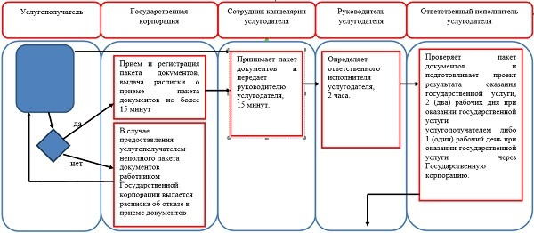

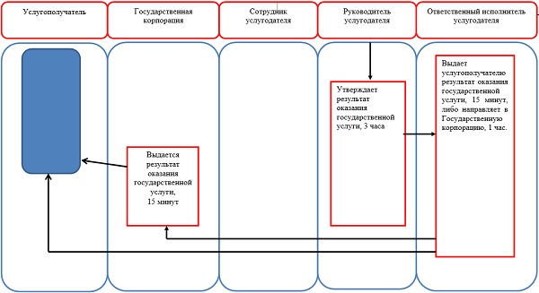

|  |  |  |  |  |  |  |  |
| --- | --- | --- | --- | --- | --- | --- | --- |
|  | |  |  | | --- | --- | |  | Приложение 2 | |  | к постановлению акимата | |  | от 3 мая 2016 года № 210 | |
|  | |  |  | | --- | --- | |  | Приложение 2 | |  | к Регламенту государственной | |  | услуги "Утверждение | |  | землеустроительных проектов | |  | по формированию земельных | |  | участков" | |

**Справочник бизнес-процессов оказания государственной услуги**  
**"Утверждение землеустроительных проектов по формированию земельных участков"**

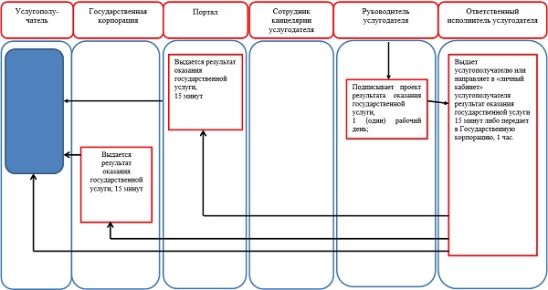

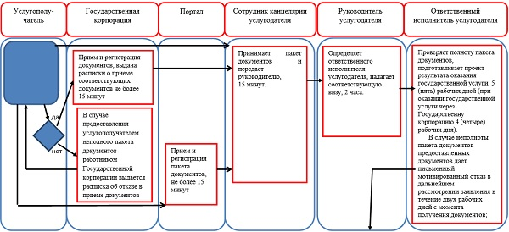

|  |  |  |  |  |  |  |  |
| --- | --- | --- | --- | --- | --- | --- | --- |
|  | |  |  | | --- | --- | |  | Приложение 3 | |  | к постановлению акимата | |  | от 3 мая 2016 года № 210 | |
|  | |  |  | | --- | --- | |  | Приложение 2 | |  | к Регламенту государственной | |  | услуги "Выдача решения на | |  | изменение целевого назначения | |  | земельного участка" | |

**Справочник бизнес-процессов оказания государственной услуги**  
**"Выдача решения на изменение целевого назначения земельного участка"**

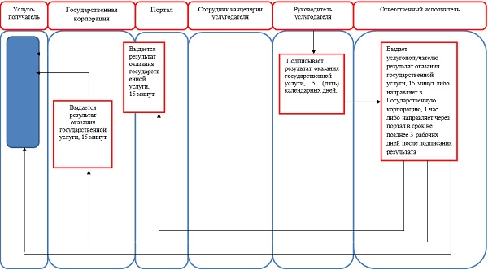

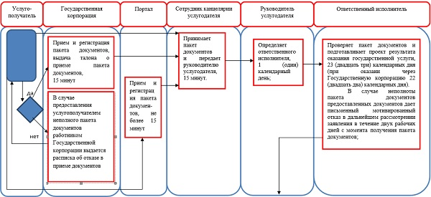

|  |  |  |  |  |  |  |  |
| --- | --- | --- | --- | --- | --- | --- | --- |
|  | |  |  | | --- | --- | |  | Приложение 4 | |  | к постановлению акимата | |  | от 3 мая 2016 года № 210 | |
|  | |  |  | | --- | --- | |  | Приложение 2 | |  | к Регламенту государственной | |  | услуги "Выдача разрешения на | |  | использование земельного | |  | участка для изыскательских | |  | работ" | |

**Справочник бизнес-процессов оказания государственной услуги**  
**"Выдача разрешения на использование земельного участка для изыскательских работ"**

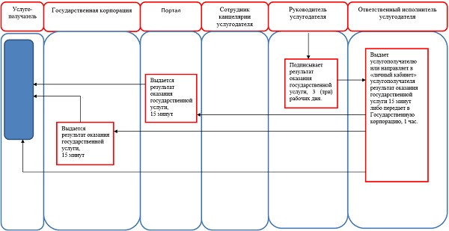

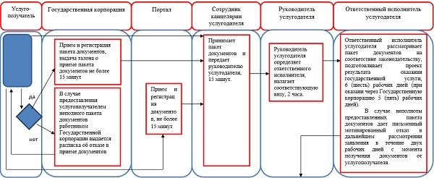

© 2012. РГП на ПХВ «Институт законодательства и правовой информации Республики Казахстан» Министерства юстиции Республики Казахстан